УДК 336.6

Тельнова Г.В.

ОЦІНКА РОЛІ МАШИНОБУДУВАННЯ В ЕКОНОМІЦІ УКРАЇНИ ТА ВИЗНАЧЕННЯ ПРОБЛЕМ ПІДПРИЄМСТВ ГАЛУЗІ В СУЧАСНИХ УМОВАХ

Наслідки кризи 2008-2009 років вимагають вдосконалення систем управління машинобудівними підприємствами та корпораціями, розвитку в цих умовах їх інвестиційного та інноваційного потенціалу. В статті проаналізовані показники діяльності машинобудівних підприємств України у 2007-2011 роках. Визначено, що машинобудування відіграє велику роль у зміцненні економічного стану держави, активно впливаючи на формування показників соціально-економічного розвитку України. Виділено ряд проблем, з якими зіштовхуються вітчизняні машинобудівні підприємства. Зроблено висновок про те, що всі перелічені проблеми значним чином викликані відсутністю реальних джерел фінансування, що спричиняє погіршення матеріально-технічної забезпеченості, підвищення зношеності основних засобів та, відповідно, низьку якість та високу собівартість продукції.

ВСТУП^{[1]}
Промисловість є основою народного господарства, від її сталого розвитку залежить стан України та її економіки. В складі промисловості одне з визначальних місць належить машинобудуванню. Воно забезпечує народне господарство верстатами, транспортними засобами, сільськогосподарськими машинами, екскаваторами, генераторами для електростанцій, технологічним обладнанням для заводів, фабрик і цим самим сприяє розвитку всіх галузей економіки. Таким чином, випускаючи засоби виробництва для паливно-енергетичного, агропромислового, будівельного, лісовиробничого комплексу, машинобудування забезпечує механізацію і автоматизацію виробництва. Саме від частки машинобудівної продукції в експортному секторі залежить статус країни, її місце в міжнародних економічних інтеграційних процесах. Складності, з якими зіштовхуються всі галузі економіки (в тому числі і машинобудівна галузь) в результаті кризи 2008-2009 рр., проявляються у зростанні боргів та нездатності здійснювати фінансове забезпечення виробничо-господарської діяльності, нестачі грошових ресурсів та зростанні простроченої кредиторської заборгованості, спаді обсягів продажів тощо. Криза призвела до збільшення кількості фінансово неспроможних підприємств у галузі машинобудування, що пояснюється, по-перше, нестабільною ситуацією, що виникла в країні, а по-друге, рядом суб'єктивних чинників, серед яких можна назвати нездатність керівництва здійснювати ефективне антикризове управління підприємством, своєчасно виявляти проблеми та вживати необхідних заходів, нестачу фінансових ресурсів для антикризової програми підприємства. Такі наслідки кризи вимагають вдосконалення систем управління великими підприємствами та корпораціями, розвитку в цих умовах їх інвестиційного та інноваційного потенціалу.
В працях Довгунь О.С. [1] та Фаринович І.В. [5] розглядаються тенденції розвитку машинобудівної галузі в економічному розвитку країни, виділяються проблеми, з якими зіштовхуються підприємства галузі. Деяким аспектам проблем сільгоспмашинобудування України присвячено дослідження Кім В.В. [2] та Тарасової Н.В. [4]. Але недостатньо уваги приділяється причинно-наслідковому зв’язку окреслених проблем підприємств машинобудівної галузі. Задля цього необхідний, перш за все, аналіз статистичної інформації щодо галузі машинобудування: використання порівняльного та структурного має визначити місце машинобудівної галузі в економіці України. Горизонтальний аналіз дасть змогу виявити вплив світової кризи на показники діяльності машинобудівних підприємств. На основі застосування методів системно-логічного аналізу можливо виявити проблеми підприємств досліджуваної галузі та напрями їх подолання.
Метою статті є аналіз показників діяльності останніх років та побудова причинно-наслідкового зв’язку проблем машинобудівних підприємств України.

РЕЗУЛЬТАТИ ДОСЛІДЖЕННЯ

Машинобудівний комплекс України охоплює понад 20 спеціалізованих галузей, тобто практично всі галузі машинобудування. Залежно від того, на який ринок орієнтована продукція, що випускається підприємствами машинобудівного комплексу, їх умовно можна об'єднати в 5 груп (табл. 1).

Таблиця 1. Групування галузей машинобудівного комплексу України
№№  групи | Назва групи | Коротка характеристика групи
1 | Інвестиційне (важке) машинобудування | Група галузей, розвиток яких визначається, перш за все, інвестиційною активністю металургійного, будівельного, енергетичного і транспортного комплексів
2 | Тракторне і сільськогосподарське машинобудування | Група галузей, розвиток яких залежить від платоспроможності сільгоспвиробників і переробників сільськогосподарської продукції, а також частково від попиту населення
3 | Залізничне машинобудування | Направлене на задоволення попиту залізничного господарства країни
4 | Автомобільна промисловість | Випуск продукції орієнтований на попит кінцевих споживачів (виробництво легкових автомобілів), а також на потребу підприємств, фірм і виконавчих органів влади (виробництво вантажівок і автобусів)
5 | Електротехніка, приладобудування, верстатобудування | Група наукоємких галузей, так званих комплектуючих, що розвиваються услід за потребами всіх інших галузей промисловості, включаючи і само машинобудування

Угруповування галузей машинобудівного комплексу за регіонами України представлено у таблиці 2.
Розглянемо індекси промислової продукції за галузями промисловості та більш докладно за галуззю машинобудування. Дані Державної служби статистики [3] свідчать про те, що індекс промислової продукції у галузі машинобудування у 2007-2008 рр та у 2010-2011 рр. вище, ніж показник по промисловості взагалі та по переробній промисловості. Ситуація погіршилася у 2009 році, коли темпи падіння по сегментах під впливом зменшення нвестиційного попиту як на внутрішньому, так і на зовнішніх ринках, були вищими порівняно з іншими секторами економіки. Таким чином, машинобудування постраждало більше, порівняно з іншими галузями промисловості. 2010 рік відзначився зростанням індексу продукції машинобудування, що зумовлено, переважно, відновленням інвестиційного попиту на зовнішніх ринках.

Таблиця 2. Спеціалізація машинобудування за регіонами України
Регіони | Спеціалізація машинобудування
Донбас | Важке, транспортне
Західний | Хімічне, електромеханічне, сільськогосподарське машинобудування
Подільський | Обладнання, прилади, електротехнічне, сільськогосподарське
Придніп-  ровський | Електрохімічне, сільськогосподарське, автомобільне, важке машинобудування
Причорно-  морський | Суднобудування, будівельно-шляхове, підйомно-транспортне, верстати, обладнання та прилади
Харківський | Енергетичне, електротехнічне, сільськогосподарське, транспортне
Центральний | Верстати, обладнання, прилади, електрорадіотехнічне, хімічне

В структурі реалізованої промислової продукції України значна питома вага належить переробній промисловості – у 2007 р. році вона складає 73,9%, у 2008р. – 72,9%, у 2009 р. – 69,4%, у 2010 р. – 68,6%, у 2011 році - 66,3% від всього обсягу, а в її складі найбільш вагоме місце займає металургійне виробництво та виробництво готових металевих виробів, виробництво харчових продуктів, напоїв та тютюнових виробів, машинобудування. Структуру реалізованої промислової продукції (робіт, послуг) за 2007-2011 роки представимо на рис. 1.

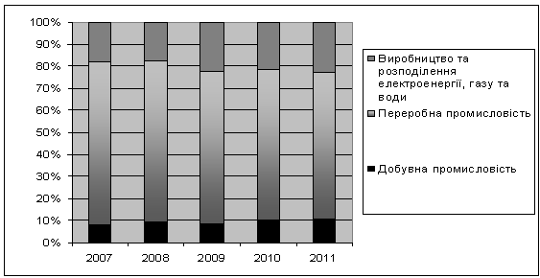
Рис. 1. Структура обсягу реалізованої промислової продукції за 2007–2011 роки (за даними Державної служби статистики України [3])

Структуру реалізованої продукції переробної промисловості за 2007-2011 рр. проілюстровано на рис. 2.

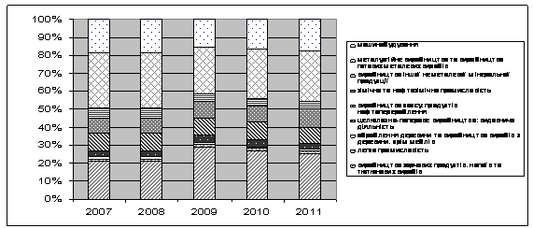
Рис. 2. Структура обсягу реалізованої продукції переробної промисловості за 2007–2011 роки (за даними Державної служби статистики України [3])

Як свідчать розрахунки, у складі обсягу реалізованої продукції переробної промисловості у 2009 р.

відбулися наступні зміни: значно збільшилася питома вага виробництва харчових продуктів, напоїв та тютюнових виробів, тоді як частка машинобудівної продукції знизилася. З 2010 року відбувається поступове зниження виробництва харчових продуктів, напоїв та тютюнових виробів у відносному вираженні та відновлення обсягів машинобудівної продукції. Питома вага продукції машинобудівної галузі у складі промислової продукції складала 13,7% у 2007 р., 13,3% у 2008 р., 10,6% у 2009 р., 10,9% у 2010 р., 11,6% у 2011 р.
Структуру реалізованої продукції галузі машинобудування України наведено у табл. 3.

Таблиця 3. Структура реалізованої продукції машинобудівної галузі у 2007-2011 р.
Галузь машинобудування | 2007 | 2008 | 2009 | 2010 | 2011
Машинобудування,  в т.ч. | 100,00 | 100,00 | 100,00 | 100,00 | 100,00
виробництво машин та устатковання | 30,61 | 30,61 | 39,90 | 34,19 | 31,33
виробництво електричного, електронного та оптичного устатковання | 21,57 | 21,01 | 28,55 | 23,82 | 22,32
виробництво транспортних засобів та устатковання | 47,82 | 48,39 | 31,55 | 42,00 | 46,35
Джерело: розраховано автором на основі даних Державної служби статистики [3]

Результати дослідження свідчать, що найбільшу частку у 2007-2008 рр. та у 2010-2011 рр. у структурі машинобудівної продукції України займає виробництво транспортних засобів та устаткування (рис. 3) - його питома вага на кінець 2011 р. склала 46,35%, що засвідчує про визначальний характер цього напряму машинобудування для промисловості України. У 2009 році відбулися структурні зміни у бік збільшення питомої ваги виробництва машин та устатковання, але після 2009 р. їх питома вага знизилася до значення 31,33% у 2011 р. Виробництво електричного, електронного та оптичного устаткованняу 2009 р. також зросло у відносному виражені питомої ваги у структурі реалізації машинобудівної продукції (вона склала 28,55% проти 21,57% у 2007 р. та 22,32% у 20112 р.).

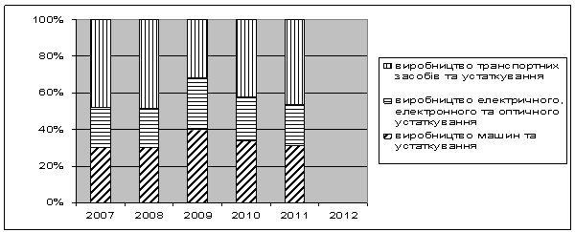
Рис. 3. Структура реалізованої продукції машинобудівної галузі України у 2007-2011 р. (за даними Державної служби статистики України [3])

Проаналізуємо динаміку обсягу реалізованої продукції машинобудування у 2007-2011 рр. (рис. 4).
Дані Державної служби статистики [3] свідчать про ріст реалізації всіх видів продукції машинобудування у 2008 р. в середньому на 23%. У 2009 році спостерігаємо значне зниження (на 54%) виробництва транспортних засобів та устаткування, що обумовило, при інших незначних зниженнях (виробництво машин та устаткування на 8% та виробництво електричного, електронного та оптичного устаткування на 4%), падіння обсягів реалізації машинобудівної продукції на 29,5%. 2010-2011 рр. характеризуються щорічним приростом обсягів реалізації машинобудівної продукції в середньому на 30%.

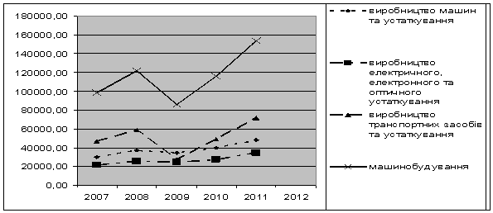
Рис. 4. Динаміка обсягів реалізації продукції машинобудівної галузі (за даними Державної служби статистики України [3])

Таким чином, галузь машинобудування поступово повертає втрачені у 2009 р. позиції з виробництва та реалізації продукції.
Як засвідчують дані Державної служби статистики [3], рентабельність операційної діяльності промислових підприємств поступово збільшується на протязі 2009-2011 рр. Так, в середньому, по промисловим підприємствам у 2011 році зафіксовано рентабельність на рівні 4,7%, тоді як у 2009 році цей показник склав 1,8%.
Щодо підприємств машинобудування (рис. 5), то треба відзначити стійкий ріст операційної рентабельності в цілому по машинобудівній галузі, який відбувається в результаті значного зростання рентабельностівиробництва транспортних засобів та устатковання на протязі періоду, що аналізується. При цьому, рентабельність операційної діяльності виробництва машин та устаткування залишається практично незмінною (приблизно на рівні 5%), рентабельність операційної діяльності виробництва електричного, електронного та оптичного устатковання має мінливий характер, але її коливання досить незначні.
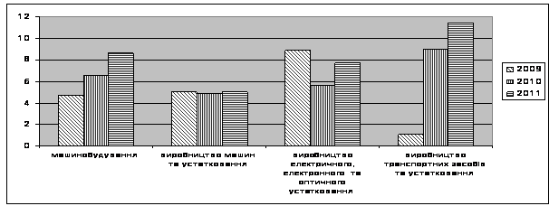
Рис. 5. Динаміка рентабельності операційної діяльності машинобудівних підприємств у 2009-2011 рр. (за даними Державної служби статистики України [3])

Виходячи з результатів аналізу функціонування підприємств машинобудування в Україні, можна зазначити, що машинобудування відіграє велику роль у зміцненні економічного стану держави, активно впливаючи на формування показників соціально-економічного розвитку України. Стратегічна стабілізація і стійкий розвиток галузі машинобудування повинні стати пріоритетним напрямом діяльності підприємств та країни в цілому. На українському ринку машинобудування темпи зростання більшою мірою залежать від попиту на ринках СНД. По окремих позиціях гідне місце займає продукція українського машинобудівного комплексу (транспортні засоби, продукція вагонобудування, обладнання для газонафтової та хімічної промисловості, прокатне, металургійне, ковальсько-пресове, гідротехнічне, гірничорудне, підйомно-транспортне та спеціалізоване обладнання), потенціал якого зосереджений на 365 підприємствах і 57 науково-дослідних організаціях. Серед найбільших виробників машинобудівної продукції - ЗАТ НКМЗ, концерн «Азовмаш», ТПК «Укрвуглемаш», Крюківський вагонобудівний завод, «Запоріжтрансформатор» та ін. Найбільш стабільними й успішними на українському ринку є такі машинобудівні підприємства як ВАТ «Сумське машинобудівне науково-виробниче об'єднання ім. Фрунзе», ДП завод «Електроважмаш», концерн «Крюківський вагонобудівний завод», Державне науково-виробниче підприємство «Об’єднання Комунар», Державне підприємство «Харківський машинобудівний завод «ФЕД» «ЗАТ «Новокраматорський машинобудівний завод» та ін. Таким чином, можна зробити висновок, що формування і посилення конкурентних переваг вітчизняного машинобудування відіграє значну роль в економічному становищі України.
Поряд з цим існує ряд проблем, з якими зіштовхуються вітчизняні машинобудівні підприємства :
- значна зношеність основних засобів та відсутність реальних інвестиційних ресурсів для технологічного оновлення, що негативно впливає на конкурентоспроможність, якість та собівартість продукції;
- неповне завантаження виробничих потужностей,
-низький попит на продукцію українського машинобудування на зовнішньому ринку;
- неконкурентоспроможність багатьох видів продукції вітчизняних підприємств;
- недостатнє фінансування інновацій з боку держави, відсутність фінансових механізмів та інструментів, що створюють зацікавленість в інноваціях, а також стимулюють науково-дослідні і дослідно-конструкторські роботи; низький рівень інноваційної активності вітчизняних підприємств;
- невідповідність виробничих потужностей потенціалу ринків збуту;
- відсутність реальних джерел фінансування, що призводить до унеможливлення реконструкції та технічного переоснащення підприємств галузі і забезпечення за рахунок цього високої якості виготовлюваних машин та обладнання, освоєння виробництва нової конкурентоспроможної техніки;
- недостатня платоспроможність споживачів продукції, що негативно впливає на фінансово-економічний стан підприємств галузі;
- недостатність обігових коштів при недосконалості механізму середньо- та довготермінового кредитування виробників і споживачів продукції та високі ставки кредитування;
- нерозвиненість інфраструктури ринку (відсутність реального моніторингу, дистриб'юторської системи, фірмового технічного обслуговування);
- невідповідність галузі та структурування підприємств умовам вільної конкуренції на внутрішньому і зовнішньому ринках, насамперед щодо здатності швидко створювати і освоювати серійне виробництво конкурентоспроможної продукції;
- низький кадровий потенціал (значний відтік найкваліфікованіших інженерних і робітничих кадрів, який за 2000–2006 рр. досяг 269 тис. осіб);
– залежність вітчизняних підприємств від постачань вузлів, деталей та комплектуючих виробів з інших країн, насамперед з країн СНД;
– недостатній контроль з боку держави за діяльністю монополістів і посередників, що призводить до значного зростання вартості матеріалів, енергоресурсів та комплектуючих виробів [1, 2, 4, 5].
Всі перелічені проблеми значним чином викликані відсутністю реальних джерел фінансування, що спричиняє погіршення матеріально-технічної забезпеченості, підвищення зношеності основних засобів та, відповідно, низьку якість та високу собівартість продукції. Але, зазначені проблеми мають циклічний характер – галузь машинобудування має низький рівень рентабельності та недостатність власних коштів для фінансування власної діяльності в результаті низького попиту на свою продукцію, який викликаний вищезазначеними чинниками (рис. 6).

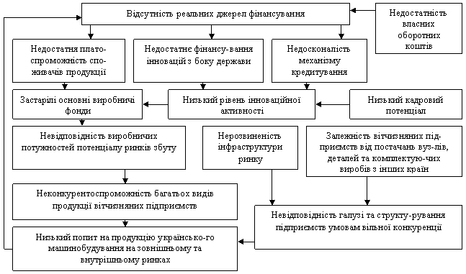
Рис. 6. Проблеми машинобудівних підприємств України
(розроблено автором на основі [1, 2, 4, 5])

Для виходу із нестабільності в галузі машинобудування необхідно застосовувати ефективні механізми господарювання (макроекономічні та мікроекономічні). Перш за все, це механізм державного регулювання та ринковий механізм. Для створення дійсно сучасного машинобудівного комплексу потрібно:
1) змінити галузеву структуру виробництва машинобудування з метою збільшення наукомістких виробництв;
2) підвищити фінансування машинобудівної галузі шляхом:
- збільшення валютних надходжень від експорту машинобудівної продукції шляхом використання досягнень науково-технічного прогресу і поставок на зовнішні ринки товарів із високим рівнем технологічного перероблення, а також освоїти нові ринки збуту;
- розвитку створення корпоративних об’єднань задля концентрації капіталу;
3) використання інвестиції не для розширення виробничих потужностей машинобудівних підприємств, а для створення замкнутих циклів виробництва;
4) розробити нові технологічні процеси виробництва продукції;
5) закупити технології та ліцензії для освоєння виробництва нової машинобудівної продукції з високим рівнем надійності, тривалим життєвим циклом і низькими витратами всіх видів матеріалів під час експлуатації;
6) освоїти серійне виробництво машин та обладнання для широкого використання ресурсоощадних технологій;
7) створити сучасне технологічне оснащення для всіх галузей машинобудівного комплексу з метою зниження енерго-, ресурсо- та працемісткості виробництва і підвищення конкурентоспроможності його продукції;
8) впровадити у виробництво нові зразки машинобудівної продукції з урахуванням мінімізації відходів і можливості їх подальшого використання для випуску інших товарів;
9) розширити номенклатуру машинобудівної продукції для суб'єктів підприємницької діяльності і сфери побутового обслуговування населення за рахунок розробки і виробництва багатофункціональної і малогабаритної техніки, здатної конкурувати із закордонними аналогами.

ВИСНОВКИ
Отже, ефективна діяльність підприємств машинобудівної галузі в умовах кризи полягає передусім у здатності підприємства забезпечувати свою діяльність джерелами фінансування, своєчасно та конструктивно реагувати на зміни, що загрожують його нормальному функціонуванню, намагатися переналагодити свій внутрішній економічний механізм так, щоб забезпечити ефективну діяльність навіть в умовах кризи. Адже саме від внутрішньої діяльності підприємства залежатимуть результативні показники всієї роботи підприємства. Також слід зазначити, що і держава повинна надати максимально можливу підтримку для стабільного функціонування насамперед тих підприємств машинобудівної галузі, які сьогодні знаходяться на межі ліквідації, оскільки саме ця галузь є потужним виробником продукції промисловості нашої країни. Проведений нами аналіз показує, що машинобудівний комплекс України має значний інноваційний потенціал, значні можливості до формування нових і посилення існуючих конкурентних переваг як на зовнішньому, так і на внутрішньому ринках, що дає велику надію на відродження машинобудівної галузі. Таким чином, подальші дії керівництва машинобудівними підприємствами повинні бути спрямовані на розробку ефективного механізму управління фінансовими ресурсами, як основи формування достатнього обсягу фінансування своєї діяльності.

ПЕРЕЛІК ВИКОРИСТАНИХ ДЖЕРЕЛ

1. Довгунь О.С. Договірні відносини в контексті розвитку машинобудівних підприємств / О.С. Довгунь // Перспективи розвитку економіка України: теорія, методологія, практика: матеріали ХІV Міжнарод. наук.-практ. конф. (26–27 травня 2009 р.): РВВ «Вежа» Волин. нац. ун-ту ім. Лесі Українки, 2009. – С. 92–93.
2. Кім В.В. Деякі аспекти проблем тракторо- та сільгоспмашинобудування України / В.В. Кім // Пропозиція. – 2004. – №8, 9. – С. 92–94
3. Офіційний сайт Державної служби статистики України / Електронний ресурс. – Режим доступу: http://www.ukrstat.gov.ua.
4. Тарасова Н.В. Проблеми розвитку вітчизняного сільськогосподарського машинобудування / Н.В. Тарасова, В.М. Довбня // Обладнання та техніка для села: ринок, пропозиція, практика використання. – 2007. – №6. – С. 21–28.
5. Фаринович І.В. Тенденції розвитку машинобудівної галузі в економічному розвитку країни / І.В. Фаринович // Науковий вісник НЛТУ України. – 2009. − Вип. 19.11. – С. 83-88.

Одержано 21.01.2013р.

© Тельнова Ганна Володимирівна, к.е.н., доцент кафедри фінансів Донбаської державної машинобудівної академії, тел. 0509673830, е-таil: anntelnova@mail.ru

